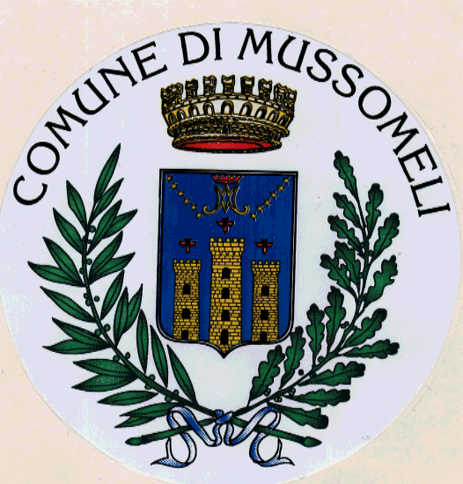 COMUNE DI MUSSOMELI
LIBERO CONSORZIO COMUNALE CALTANISSETTA
Piazza della Repubblica, 1 - 93014-MUSSOMELI
tel.0934/961111- Fax 0934/991227
comunemussomeli@legalmail.it

Pubblicazione per estratto (L.R. 16.12.2008, n° 22 – articolo 18)

Tipologia di provvedimento | Deliberazione del Consiglio comunale
Numero | 39
Data | 29 luglio 2021
Oggetto | Schema di regolamento comunale per l’applicazione della TARI..
estratto | Il Consiglio comunale delibera:  - Di approvare il Regolamento comunale per l’applicazione della TARI;  - Di prendere atto che il predetto regolamento comunale per l’applicazione della TARI, avrà efficacia dal 1° gennaio 2021;  - Di dare atto che la presente deliberazione sarà inserita sul Portale del MEF nei termini di legge, al fine della sua pubblicazione sul sito informatico dello stesso Ministero e per la sua efficacia, come meglio indicato in premessa.  SUCCESSIVAMENTE  RAVVISATA la necessità di dare immediata attuazione al presente provvedimento, al fine di pervenire all’approvazione delle tariffe entro il termine del 31.07.2021;  VISTO l’art. 12, comma 2, della l.r. 3 dicembre 1991, n. 44;  CON votazione palese ed unanime;  D E L I B E R A  -di dichiarare la presente deliberazione immediatamente esecutiva.

